Dolina Prusiny

Najdłuższym dopływem Wdy, uchodzącym do niej na terenie gminy Osie, jest Prusina. Rzeka ma około 28 km długości. Wypływa ona między wsiami Klaniny i Zimne Zdroje na obszarze województwa pomorskiego, w niewielkiej odległości od równoleżnikowego odcinka Wdy między Czarną Wodą, a Osowem Leśnym. Płynie cały czas na południe przez Osiecz-ną (7 km), na wschód od Śliwic (14 km), przez Śliwiczki (17 km), Laski (19 km) i Zazdrość (20 km). Od tej ostatniej wsi przez około 1,5 km płynie wzdłuż granicy gmin Osie i Śliwi-ce. Wpływając na teren gminy Osie, Prusina przyjmuje dwa cieki - po jednym z zachodu i ze wschodu. Dalej jej szlak prowadzi przez Łążek (23,5 km), a do Wdy uchodzi w Tleniu koło skrzyżowania dróg na Osie, Lniano i Łążek. Na odcinku od Zazdrości do Szarłaty Prusina kieruje swój nurt na południe, a od Szarłaty do Tlenia ogólnie na południowy wschód. Koło Zazdrości rzeka płynie na wysokości około 87 m n.p.m., a uchodzi do Wdy na wysokości 67,3m n.p.m. Oznacza to, że jej średni spadek na terenie gminy wynosi ponad 2m na każdy kilometr nurtu (śr. 2,2%). Dolina Prusiny zmienia się wraz ze zbliżaniem się do ujścia. W rejonie Zazdrości ma około 100m szerokości, ale jest wcięta w otaczający teren zaledwie kilka metrów.
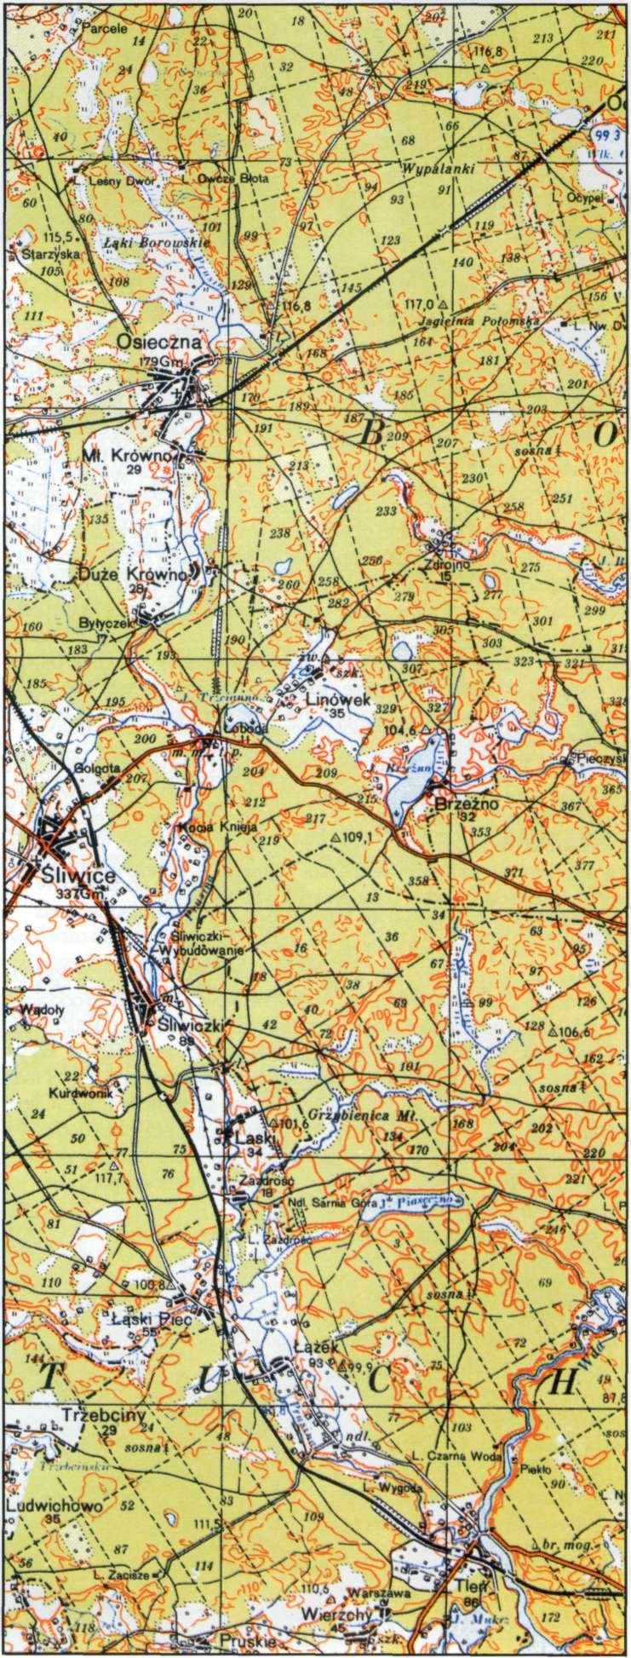
Nieco dalej, na północ od Łążka, po lewej stronie Prusiny, leży płaski teren o długości 1 km i szerokości 500m i więcej. Jak pisze w swej pracy „Stosunki wodne gminy Osie" p. Teresa Kotowska, jest to być może terasa sandrowa, co świadczyłoby o tym, że rzeka założyła swój bieg na dawnym szlaku odpływu wód z topniejącego lądolodu (ale już po usypaniu sandru w tej okolicy, a więc wtedy, gdy czoło lodowca znajdowało się dalej na północy). Potwierdzeniem powyższej tezy może być rynna, którą płynie ciek od jeziora Piaseczno. Jej wschodnia część jest wcięta w otaczający teren od kilkunastu metrów, a zachodnia „rozmywa się" na opisywanym obszarze - została później zniszczona. Charakteryzowana płaszczyzna jest zamknięta od wschodu wysoką do 10m, stromą krawędzią. Dolina samej Prusiny jest tu szeroka i bardzo płytka, słabo widoczna w terenie - rzeka niewiele wcięła się w podłoże. Między Zazdrością a Łążkiem rzeka kilkakrotnie meandruje, a zasilana jest przez wodę z licznych rowów odwadniających rozległe łąki. W Łążku dolina jest szeroka (do 200 m), ale też wyraźniej zaznacza się w terenie ze względu na większą głębokość wcięcia (około 10 m).
Jak podaje jeden z przewodników kajakowych „od Łążka rzeka stopniowo przybiera charakter górski". Dolina staje się węższa, ma wyraźnie widoczny w profilu poprzecznym kształt litery „V". Wreszcie koło leśniczówki Wygoda zaczyna się najwęższy, w wielu miejscach o charakterze wąwozu, odcinek doliny Prusiny, z wyraźnie widocznymi terasami, czyli swego rodzaju „schodami" w zboczu. Na znacznej długości zbocza doliny są podcięte, tworząc skarpy do kilkumetrowej wysokości. Spotyka się też formy erozyjne, rozcinające stoki na długości do 100m. Dno doliny jest wąskie, zajmuje je prawie w całości koryto rzeki, w którym pojawiają się liczne głazy. Ten odcinek jest podobny do doliny Sobiny koło Brzezin.
30 Echo Borów

